ГУАП

КАФЕДРА № 43

ОТЧЕТ   
ЗАЩИЩЕН С ОЦЕНКОЙ

ПРЕПОДАВАТЕЛЬ

|  |  |  |  |  |
| --- | --- | --- | --- | --- |
| ассистент |  |  |  | М. А. Мурашова |
| должность, уч. степень, звание |  | подпись, дата |  | инициалы, фамилия |

|  |
| --- |
| ОТЧЕТ О ЛАБОРАТОРНОЙ РАБОТЕ |
| Лабораторная работа 7. Обработка текстовых данных |
| по курсу: ОСНОВЫ ПРОГРАММИРОВАНИЯ |
|  |
|  |

РАБОТУ ВЫПОЛНИЛ

|  |  |  |  |  |  |
| --- | --- | --- | --- | --- | --- |
| СТУДЕНТ ГР. № | 4134К |  |  |  | Иванов И.В. |
|  |  |  | подпись, дата |  | инициалы, фамилия |

Санкт-Петербург 2022

**Цель работы:**

Целью работы является изучение представления строковых данных в языке С и алгоритмов их обработки.

**Задание на лабораторную работу**:

Разработать функцию, которая выполняет ту обработку символьной строки, которая определена в Вашем индивидуальном задании.

**Ход выполнения:**

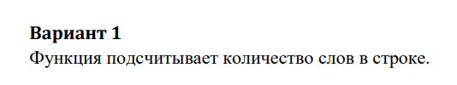

**Использованные функции:**

**Имя:** ku1  
**Назначение:** подсчёт слов в строке

**Входные данные:** массив char

**Выходные данные:** s

**Побочные эффекты:** отсутствуют

**Блок-схема:**

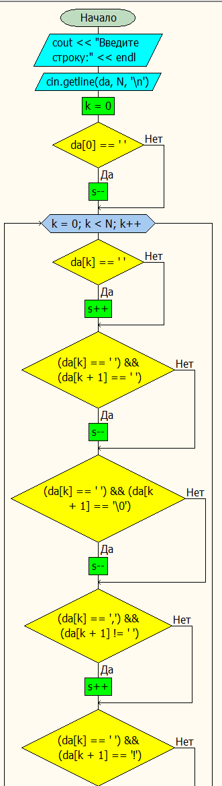

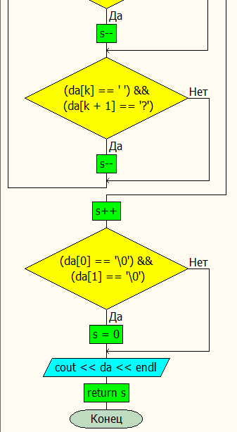

|  |  |
| --- | --- |
| **Входные данные** | **Выходные данные** |
| Привет, мир | 2 |
| Солнце очень ярко светит | 4 |

**Псевдокод:**

Получаем строку

Если первый символ пробел то s—

Пока не конец массива

Если символ- пробел s++

Если символ и следующий символ- пробел s—

Если символ пробел и следующий восклицательный s—

После цикла

S++

Если нажать ентер без ввода то s=0

**Имя:** main

**Назначение:**

**Побочные эффекты:**

**Блок-схема:**

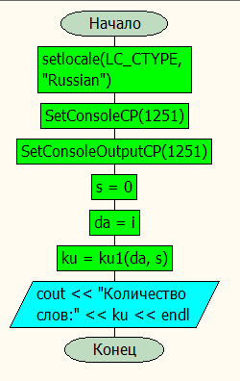

|  |  |
| --- | --- |
| **Входные данные** | **Выходные данные** |
| Привет, мир | 2 |
| Солнце очень ярко светит | 4 |

**Псевдокод:**

Русские символы в консоле

Вызов функции

Вывод ответа

**Листинг всей программы:**

#include <iostream>

#include "windows.h"

using namespace std;

const int N = 100000;

char ku1(char* da, int s) {

cout << "Введите строку:" << endl;

int k;

cin.getline(da, N, '\n');

k = 0;

if (da[0] == ' ') s--;

for (k = 0; k < N; k++) {

if (da[k] == ' ') s++;

if ((da[k] == ' ') && (da[k + 1] == ' ')) {

s--;

}

if ((da[k] == ' ') && (da[k + 1] == '\0'))

s--;

if ((da[k] == ',') && (da[k + 1] != ' ')) {

s++;

}

if ((da[k] == ' ') && (da[k + 1] == '!')) {

s--;

}

if ((da[k] == ' ') && (da[k + 1] == '?')) {

s--;

}

}

s++;

if ((da[0] == '\0') && (da[1] == '\0')) {

s = 0;

}

cout << da << endl;

return s;

}

int main() {

setlocale(LC_CTYPE, "Russian");

SetConsoleCP(1251);

SetConsoleOutputCP(1251);

int k;

int s;

int ku;

s = 0;

char i[N]{};

char* da = i;

ku = ku1(da, s);

cout << "Количество слов:" << ku << endl;

}

**Результат работы программы:**

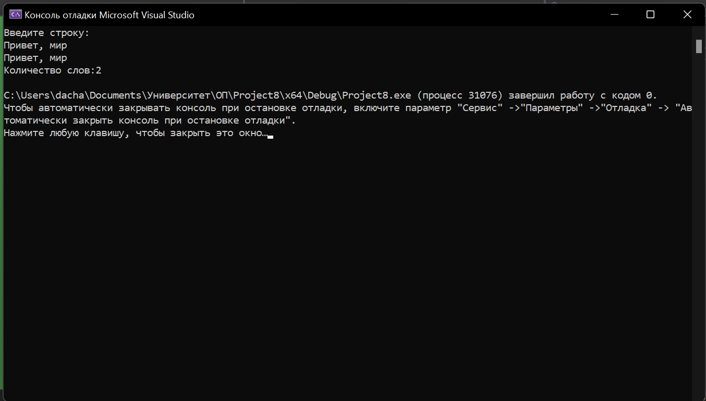

**Вывод:**

Я изучил представления строковых данных в языке С и алгоритмов их обработки.

**Достоинства программы:**

Скорость работы.

Проверка значений.

Наличие пользовательского интерфейса.

**Недостатки программы:**

Недостатков нет.